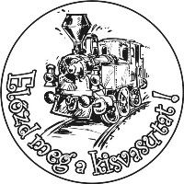
III. ELŐZD MEG A KISVASUTAT!
Szob
2013. VIII. 31.

Versenyszámok, rajt időpontok és nevezési díjak:
7 km futás 12:10 1000 Ft Szob – Márianosztra
14 km futás 12:10 1000 Ft Szob – Márianosztra – Szob
 szuszogós
25 km gyalogtúra 8:00 – 10:00 800 Ft Szob – Márianosztra – Nagyirtáspuszta – Szob
Szintemelkedés: 640 m, szintidő: 7 óra
25 km kerékpártúra 8:00 – 10:00 800 Ft Szob – Nagymaros – Szob
Szintemelkedés: 50 m, szintidő: 3 óra
60 km kerékpártúra 8:00 – 10:00 800 Ft Szob – Nagyirtáspuszta – Nagymaros – Szob
Szintemelkedés: 610 m, szintidő: 5 óra
100 km kerékpártúra 8:00 – 10:00 800 Ft Szob – Verőce – Katalinpuszta – Nógrád –
Diósjenő – Kemence – Vámosmikola – Nagybörzsöny – Letkés – Szob
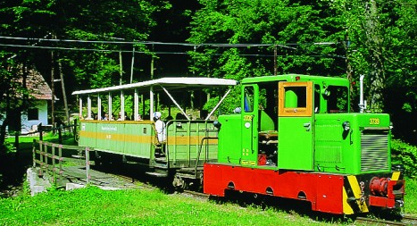
Szintemelkedés: 760 m, szintidő: 6 óra
A 100 km-es kerékpártúrán 9:00-kor közös rajttal indulók között az első 3 helyezett éremdíjazásban részesül.

Rajt/cél: Szob, Kisvasút végállomása
http://goo.gl/maps/qR7Fn

Előnevezés: a www.zoldgomb.hu oldalon az Éves program menüpont alatt a táv melletti ceruza ikonra kattintva lehetséges.

Kedvezmények:
- Legalább 3 fős családok nevezése esetén 1 fő ingyenes!
- Legalább 10 fős csoportok számára a nevezési díj 500 Ft!

Korosztályok:
7 km futás: abszolút, 10 év alatt, 11-14 év, 15-18 év, 19-39 év, 40-49 év, 50 év fölött
14 km futás: abszolút, 15-18 év, 19-39 év, 40-49 év, 50 év fölött

Díjazás:
Futás: minden távon minden kategória 1.-3. helyezettje (fiú – lány, férfi – nő) érmet és oklevelet kap.
Túrák: kitűző, oklevél, emléklap

Környezetünk megóvása érdekében és a felesleges hulladék keletkezését
megelőzendő, kérjük a túrázókat, hogy hozzanak saját bögrét/kulacsot/poharat!
A rajtnál lehetőség lesz kemény műanyag pohár vásárlására.
Információ:
Zöldgömb Sport Klub
1037 Budapest, Mécsvirág u. 103.
Mobil: 06-30-201-6765
Villámposta: abazsuzsa@zoldgomb.hu
Honlap: www.zoldgomb.hu

